

ACTIVIDA FINAL

ESTUDIANTES:

JUAN CAMILO RESTREPO SOTO
BRAYAN ALEJANDRO QUINTERO LASSO
JOSÉ LUIS CADENA TORRES
DAVID LONDOÑO ARBOLEDA

PROFESOR:

CLARA LUCIA MONSALVE RIOS

FUNDACIÓN UNIVERSITARIA CATÓLICA DEL NORTE

FECHA:

10 DE MARZO DE 2026

TABLA DE CONTENIDO

- INTRODUCCIÓN
- PLAN DE PRUEBAS COMPLETO
- MANUAL BÁSICO DE USUARIO DEL SISTEMA
- ESTRATEGIA DE SEGUIMIENTO Y SOPORTE POST PROYECTO
- DESCRIPCIÓN DE TECNOLOGÍAS UTILIZADAS EN EL DESARROLLO DEL SISTEMA.

INTRODUCCIÓN.

El desarrollo de software es un proceso que requiere planificación, organización y trabajo en equipo para crear soluciones que respondan a necesidades reales. En este trabajo se presenta el desarrollo del sistema Burger Elite Pro, una aplicación web diseñada para gestionar de manera organizada los pedidos de hamburguesas dentro de un restaurante, permitiendo registrar pedidos, visualizar productos disponibles y llevar un control de las ventas.

Para facilitar la comprensión de los conceptos relacionados con la ingeniería de software, el proyecto utiliza una analogía con la preparación de una hamburguesa, mostrando cómo cada etapa del desarrollo de un sistema se puede comparar con las actividades que se realizan en una cocina al preparar un pedido. De esta manera se explican aspectos como la planificación del proyecto, la asignación de roles, el control de calidad y la gestión de riesgos.

Asimismo, el documento presenta el plan de pruebas del sistema, las validaciones implementadas, las tecnologías utilizadas durante el desarrollo y las estrategias de seguimiento y mantenimiento del sistema, con el fin de garantizar su correcto funcionamiento y mejora continua.

- PLAN DE PRUEBAS COMPLETO
Sección | Detalles
Título de plan de pruebas | Sistema de gestión para la preparación de hamburguesas
Realizado por | David Londoño Arboleda  Juan Camilo Restrepo Soto  Brayan Alejandro Quintero Lasso  José Luis Cadena Torres
Fecha | 10/03/2026

Introducción y objetivo

El siguiente documento describe el plan de pruebas para el sistema de gestión para la preparación de hamburguesas. Este sistema permitirá registrar pedidos, validar disponibilidad de ingredientes, controlar el proceso de preparación y verificar la calidad del producto antes de la entrega del cliente.

El objetivo de este plan de pruebas es definir la estrategia, alcance, recursos y criterios necesarios para comprobar que el sistema cumple con las funcionalidades establecidas.

Alcance

Alcance del plan de pruebas:
- Registro de pedidos
- Validación de disponibilidad de ingredientes
- Control de tiempos de preparación
- Flujo completo de pedido

Fuera del alcance:
- Modulo de facturacion
- Gestión financiera
- Aplicativo móvil

Objetivos y enfoque

Objetivos de la prueba:

- Verificar que el sistema de gestión registre los pedidos de manera correcta
- Validar que no se pueda preparar una hamburguesa en caso de que falten ingredientes.
- Comprobar que los tiempos de preparación funcionen correctamente
- Validar que el flujo de pedido funcione sin errores

Enfoque de la prueba:

- Pruebas funcionales
- Pruebas de integración
- Pruebas negativas

Calendario
Fase | Duración | Responsable
Planificación de pruebas | 2 días | QA
Diseño de casos de pruebas | 3 días | QA
Ejecución de pruebas | 4 días | QA
Registro y análisis de resultados | 2 días | QA + Equipo de desarrollo
Cierre de pruebas | 1 día | QA

Entorno de pruebas

Hardware:
- PC estándar / Computadora portátil

Software:
- Navegador web
Herramientas de registro:

- GitHub
- Trello
- Draw.io

Recursos y responsabilidades
Rol | Responsabilidad
QA tester | Diseñar y ejecutar pruebas
Desarrollador | Corregir los errores detectados
Project Manager | Supervisar el cumplimiento del plan de pruebas
Usuario final | Comprobar funcionamiento y aceptación del producto

Entregables de las pruebas

Los entregables del proceso de pruebas serán:

- Plan de pruebas
- Casos de prueba documentados
- Registro de ejecución de pruebas
- Reporte de errores detectados
- Informe final de los resultados

Criterios de entrada y salida
Criterios de entrada:
- Requisitos definidos
- Sistema apto para las pruebas
- Casos de prueba diseñados

Criterios de salida:
- Todos los casos de prueba ejecutados
- No existen o se corrigieron los errores detectados
- Documentación de los resultados

Riesgos y estrategias de mitigación
Riesgo | Impacto | Mitigación
Requisitos mal definidos | Alto | Revisar la documentación antes de iniciar las pruebas
Escenarios no contemplados | Medio | Diseñar pruebas adicionales
Errores no detectados | Alto | Realizar pruebas de integración y negativas
Falta de tiempo | Medio | Priorizar pruebas críticas

- MANUAL BÁSICO DE USUARIO DEL SISTEMA

El sistema Burger Elite Pro es una aplicación desarrollada en HTML que permite gestionar de manera digital los pedidos de hamburguesas dentro de un restaurante.
El sistema surge como solución a un problema identificado en el negocio: los pedidos incorrectos debido a mala comunicación y falta de organización.
A través de esta plataforma el usuario puede:
- Iniciar sesión en el sistema
- Visualizar el menú de hamburguesas
- Realizar pedidos
- Gestionar ventas
- Analizar ingresos desde el panel administrativo
Este manual tiene como objetivo guiar al usuario en el uso correcto del sistema.

OBJETIVO GENERAL DEL SISTEMA.

El objetivo principal del sistema es gestionar los pedidos de hamburguesas de forma organizada, permitiendo controlar:
- Productos disponibles
- Pedidos realizados
- Precios
- Control de calidad del pedido
- Información de ventas
Esto permite reducir errores en los pedidos y mejorar la atención al cliente.

REQUISITOS PARA USAR EL SISTEMA.

Para utilizar el sistema el usuario debe contar con:
- Navegador web (Chrome, Edge o Firefox)
- Conexión a internet
- Credenciales de acceso (correo y contraseña)
El sistema funciona desde cualquier computador o dispositivo que tenga acceso a un navegador.

ACCESO AL SISTEMA (INICIO DE SESIÓN).
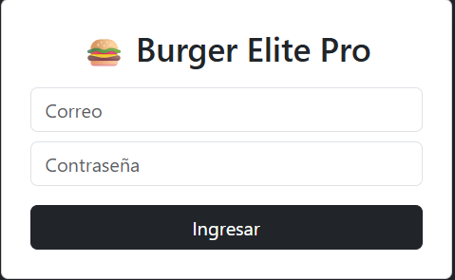

Pasos para iniciar sesión:

- Ingresar al sistema Burger Elite Pro.
- Introducir el correo electrónico.
- Introducir la contraseña.
- Presionar el botón Ingresar.

Validaciones aplicadas:

El sistema verifica:
- Que los campos no estén vacíos
- Que el correo y contraseña sean correctos
Si la información es incorrecta, el sistema no permitirá el acceso.

MENÚ DE HAMBURGUESAS

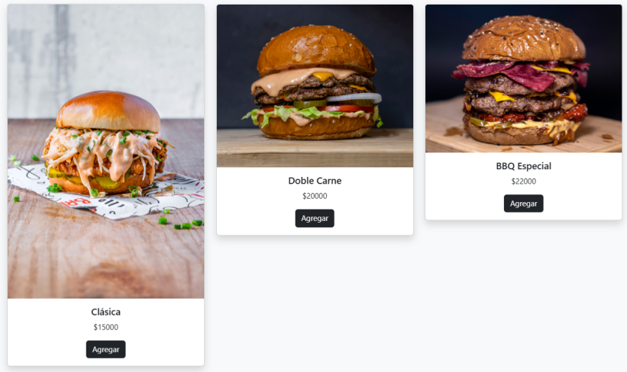
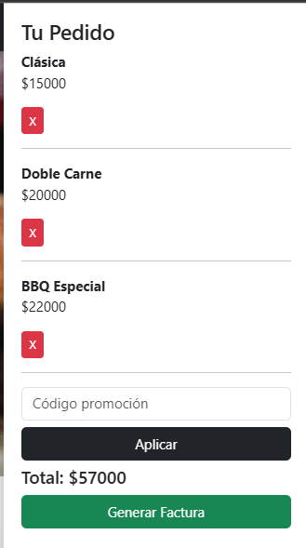

Una vez dentro del sistema, el usuario puede visualizar el menú de hamburguesas disponibles.

Información mostrada
Cada producto contiene:

- Imagen de la hamburguesa
- Nombre del producto
- Precio
- Botón Agregar

Ejemplo de productos:

- Hamburguesa Clásica: $15.000
- Hamburguesa Doble Carne: $20.000
- Hamburguesa BBQ Especial: $22.000

REALIZAR UN PEDIDO

Para realizar un pedido el usuario debe:

- Revisar las hamburguesas disponibles.
- Seleccionar el producto deseado.
- Presionar el botón Agregar.
El sistema registrará el pedido automáticamente.

PANEL ADMINISTRATIVO

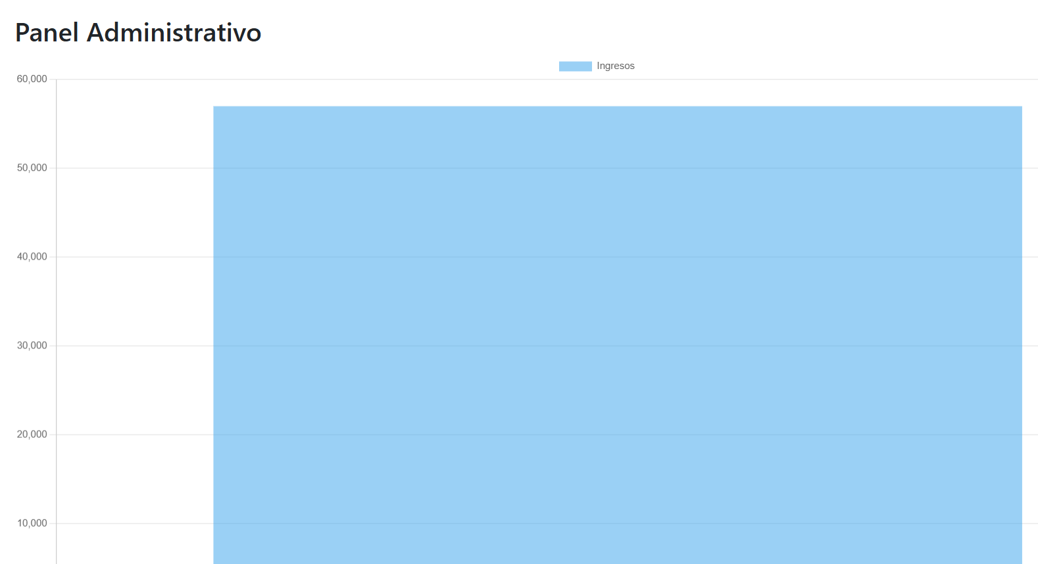
El sistema cuenta con un panel administrativo que permite visualizar información relacionada con las ventas.

Información disponible

El panel muestra:
- Gráfica de ingresos
- Registro de ventas
- Análisis de pedidos realizados

Este panel permite al administrador tomar decisiones sobre el negocio.

VALIDACIÓN DEL SISTEMA

Durante el desarrollo del sistema se aplicaron procesos de validación para asegurar su correcto funcionamiento.

Validaciones implementadas:

- Validación de acceso
- Verificación de usuario y contraseña.

- Validación de pedidos
- Confirmación del producto seleccionado.

- Control de errores
- Evita registros vacíos o incorrectos.

Estas validaciones garantizan seguridad, control y confiabilidad en el sistema.

TECNOLOGÍAS UTILIZADAS

El sistema fue desarrollado utilizando diversas herramientas tecnológicas.

HTML Lenguaje utilizado para crear la estructura del sistema web.

Permite mostrar:
- Formularios
- Botones
- Imágenes
- Menú

GITHUB

Repositorio utilizado para almacenar y gestionar el código del sistema.

Ventajas:
- Control de versiones
- Trabajo colaborativo
- Historial de cambios

En la analogía del proyecto, GitHub funciona como el recetario digital donde se guardan las recetas de las hamburguesas.

TRELLO

Herramienta utilizada para organizar el trabajo del equipo.

Permite:

- Asignar tareas
- Controlar avances
- Gestionar el proyecto

Funciona como el tablero de pedidos en la cocina.

DRAW.IO

Herramienta utilizada para crear diagramas del sistema.

Permite:

- Modelar el funcionamiento del sistema
- Documentar la estructura del software
- Evitar errores antes del desarrollo

Es comparable con el plano previo de la hamburguesa antes de cocinarla.

BENEFICIOS DEL SISTEMA

El uso del sistema Burger Elite Pro ofrece los siguientes beneficios:

- Mejora la organización de pedidos
- Reduce errores en la preparación
- Permite analizar ventas
- Mejora la experiencia del cliente
- Facilita la gestión del negocio

CONCLUSIÓN

El sistema Burger Elite Pro demuestra cómo la ingeniería de software puede aplicarse para resolver problemas reales dentro de un negocio.

A través de este sistema se logró:

- Digitalizar el proceso de pedidos
- Mejorar la organización
- Aplicar validación del sistema
- Documentar el proceso de desarrollo

Esto evidencia la aplicación del ciclo de vida del software y buenas prácticas de desarrollo en un entorno cercano a la práctica profesional.

3. ESTRATEGIA DE SEGUIMIENTO Y SOPORTE POST PROYECTO

Una vez finalizado el desarrollo e implementación del sistema de gestión de pedidos de hamburguesas, es prioritario establecer una estrategia de seguimiento y soporte que garantice que el sistema funcione sin problemas, así como la atención oportuna a las incidencias y una mejora del producto.

- Monitoreo del sistema:

Después de la entrega se realizarán monitorizaciones periódicas, a fin de poder detectar errores o fallos del sistema. La monitorización abarcará:
- Comprobar que se registran los pedidos correctamente.
- Chequear el funcionamiento del control de tiempos de preparación.
- Verificar el proceso de entrega final del pedido.
- Detectar errores reportados por los usuarios.
Si se detectaran fallos del sistema, estos se documentarán como incidencias a ser analizadas posteriormente.
- Gestión de incidencias
Se establecerá un proceso de gestión de incidencias donde se registrarán, analizarán y resolverán los problemas reportados por los usuarios.

Las incidencias se clasificarán según criterios de prioridad:

Alta: el sistema no funciona o impide realizar pedidos (solución prácticamente inmediata).

Media: error en la funcionalidad del sistema (24 – 48 horas).

Baja: mejoras o arreglos menores

Las incidencias se documentarán en el repositorio del proyecto haciendo uso del sistema de Issues de GitHub, permitiendo hacer un seguimiento de cada caso.

3. Mantenimiento del sistema
El sistema contará con dos tipos de mantenimiento:

Mantenimiento Correctivo:
Este tipo de mantenimiento se lleva a cabo cuando se detecta un error en el sistema que necesita ser corregido para que todo funcione como debería.
Ejemplos:
- Solucionar errores en el registro de pedidos.
- Ajustar el cálculo del tiempo de preparación.

Mantenimiento Evolutivo:
Aquí hablamos de añadir nuevas funcionalidades o mejoras al sistema, todo basado en lo que los usuarios necesitan.
Ejemplos:
- Incluir nuevos ingredientes en el sistema.
- Mejorar la interfaz para registrar pedidos.
- Ofrecer nuevas opciones para personalizar hamburguesas.

4. Actualizaciones del sistema
Las mejoras o correcciones del sistema se gestionarán a través de un repositorio en GitHub, utilizando control de versiones.
Cada actualización incluirá:
- Una descripción del cambio realizado.
- La versión del sistema.
- La fecha de la actualización.
- La persona responsable del cambio.
Esto ayudará a mantener un historial claro sobre cómo ha evolucionado el sistema.

5. Soporte a usuarios
Se establecerá un canal de comunicación para que los usuarios puedan reportar problemas o pedir ayuda con el uso del sistema.
El soporte incluirá:
- Resolución de dudas sobre cómo funciona el sistema.
- Atención a errores que se reporten.
- Orientación sobre nuevas funcionalidades.

6. Mejora continua
Basándose en la retroalimentación de los usuarios y el seguimiento del sistema, el equipo de desarrollo podrá identificar oportunidades de mejora para futuras versiones.
Este proceso permitirá:
- Optimizar el rendimiento del sistema.
- Mejorar la experiencia del usuario.
- Adaptar el sistema a las nuevas necesidades del negocio.

4. TECNOLOGÍAS UTILIZADAS EN EL DESARROLLO DEL SISTEMA
Para el desarrollo del sistema se utilizaron diversas tecnologías que permiten documentar, gestionar el proyecto, controlar las versiones y facilitar la colaboración entre los miembros del equipo.

Entre las tecnologías utilizadas se encuentran:

- Lenguaje de desarrollo web (HTML):
Se eligió HTML por permitir un desarrollo de interfaz del sistema de forma clara y organizada, este se utilizará para realizar la página web donde el usuario podrá realizar los pedidos de la hamburguesa.

- CSS:
En el sistema de gestión de hamburguesas, css nos permitirá mejorar la presentación visual de la página web, haciendo la interfaz más clara y organizada, contribuyendo a una mejor experiencia para el usuario.

- JavaScript:
Se eligió JavaScript ya que nos permitirá implementar funciones dinámicas e interactivas como la verificación de datos ingresados por el usuario e interacciones con el sistema sin la necesidad de recargar la página.

- GitHub:
Se utiliza GitHub ya que nos permite alojar el código y tener un mejor control de versiones.

- Trello:
Se utiliza Trello ya que es una herramienta que permite gestionar proyectos en forma de tableros donde es más “fácil” organizar las tareas y realizar un seguimiento del proyecto.

- Draw.io:
Se utiliza Draw.io como una herramienta para modelar y plasmar diagramas técnicos como UML, diagramas de flujo y de arquitectura.

- Microsoft word:
Se utiliza Word para la elaboración de la documentación del proyecto.

